CHALLENGE ATHLETISME PAR EQUIPE
2018
MERCREDI 18 AVRIL 2018

Sommaire
- Organisation

- Résultats par équipe

- Remerciements

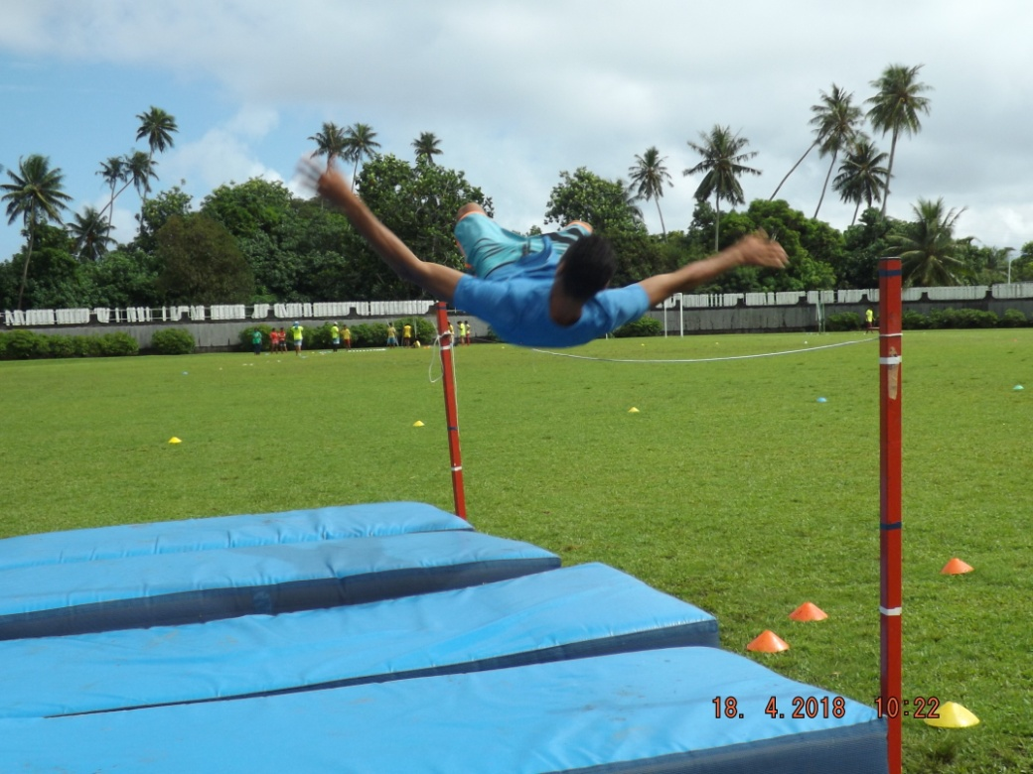

ORGANISATION

Cette année la formule proposée était un copie-collé de la future organisation des finales de Papeete à savoir une compétition par équipes de 4. Chaque élève devant faire une activité par famille soit un saut, un lancer et une course. Toutes les performances étant comptabilisées.

Cette manifestation sportive a donc réuni, après une nuit très pluvieuse, dans une très bonne ambiance, 80 élèves issus de 4 établissements de Raiatea et Tahaa et répartis dans 20 équipes. Bora et Huahine étant absents pour des raisons de transport.
Les effectifs de cette année sont en baisse (moins 5 équipes)

Tous ces élèves ont pu mener à bien leur performance grâce à l’encadrement de 13 professeurs d’EPS et 20 élèves de la seconde d’exploration EPS. Un grand merci à vous tous sans qui cette journée n’aurait pas pu avoir lieu.

De nombreux parents et amis étaient également présents pour soutenir et encourager tous ces athlètes.

Formule et organisation :

Il y avait 5 catégories représentées (aucune équipe lycée filles) :

- Benjamins
- Benjamines
- Minimes Filles
- Minimes Garçons
- lycée Garçons

●Les équipes étaient constituées de 4élèves.

●Le rendez-vous était à 8h00 au stade Territorial d'Uturoa, début de la compétition à 8h30.

●La pause méridienne s’est faite de 11h à 13h00, les élèves de Tahaa ont pu manger au LUT. Faaroa quant à eux ont apporté leurs sandwichs

●La fin de la journée était prévue pour 15h30, horaire qui a été respecté. Les élèves de Tahaa ont pu assister à la remise des récompenses avant de prendre le bateau du retour.

3 épreuves par élève .

●Cette année, une élève en course de haies.

●Les autres courses et concours étaient accessibles à tous : 50m ; 1000m ; Poids ; Javelot ; Longueur ; Triple Saut.

Petite nouveauté cette année avec un atelier découverte de saut en hauteur

●Pour chaque catégorie il y avait une table de cotation affichée pour aider les élèves à compter leurs points.

● A la fin des épreuves comptabilisées, des relais ont eu lieu de façon ludique.

Récompenses

Etaient récompensés par un tricot de l’USSP les trois premiers par catégorie:

Jury

●Chaque jury était assisté de deux élèves de 2nde d'Exploration EPS.

RESULTATS PAR EQUIPE

20 équipes étaient donc présentes :

- 5 en BF
- 6 en BG
- 3 en MF
- 3 en MG
- 3 en Lycée G

Résultats par équipe :
Benjamines : 5 équipes |  | Points
Classement | Nom de l’équipe
1er | FAAROA 1 | 287
2ème | LUT | 240
3ème | AMJ | 217
4ème | TAHAA 1 | 196
5ème | TAHAA 2 | 194

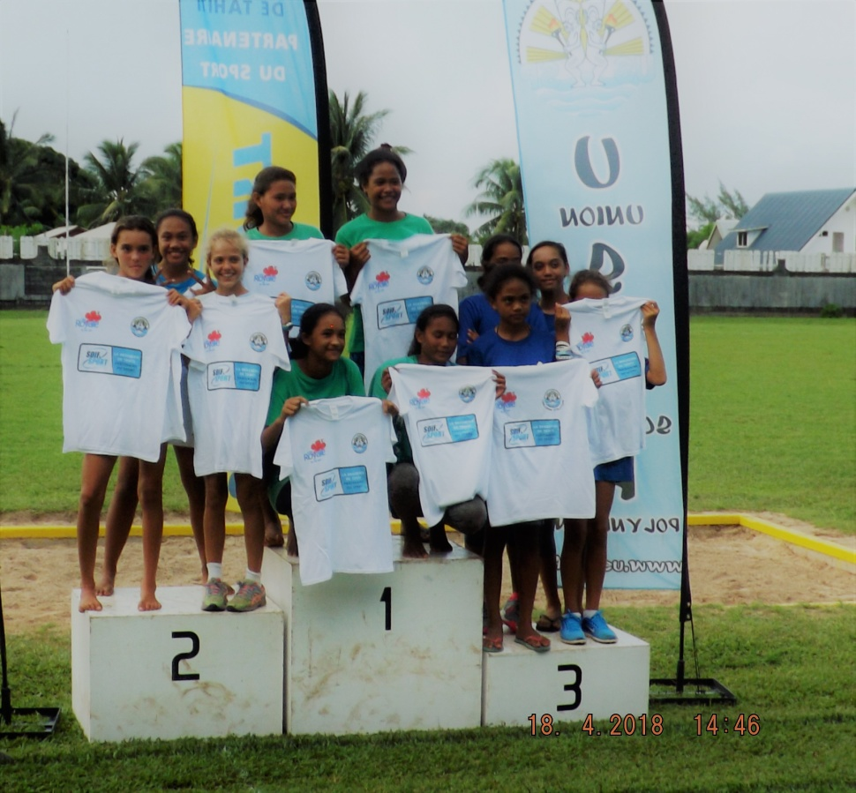

Benjamins :6 équipes |  | Points
Classement | Nom de l’équipe
1er | FAAROA | 335
2ème | TAHAA | 191
3ème | AMJ | 169
4ème | LUT 1 | 164
5ème | LUT 2 | 148
6ème | TAHAA

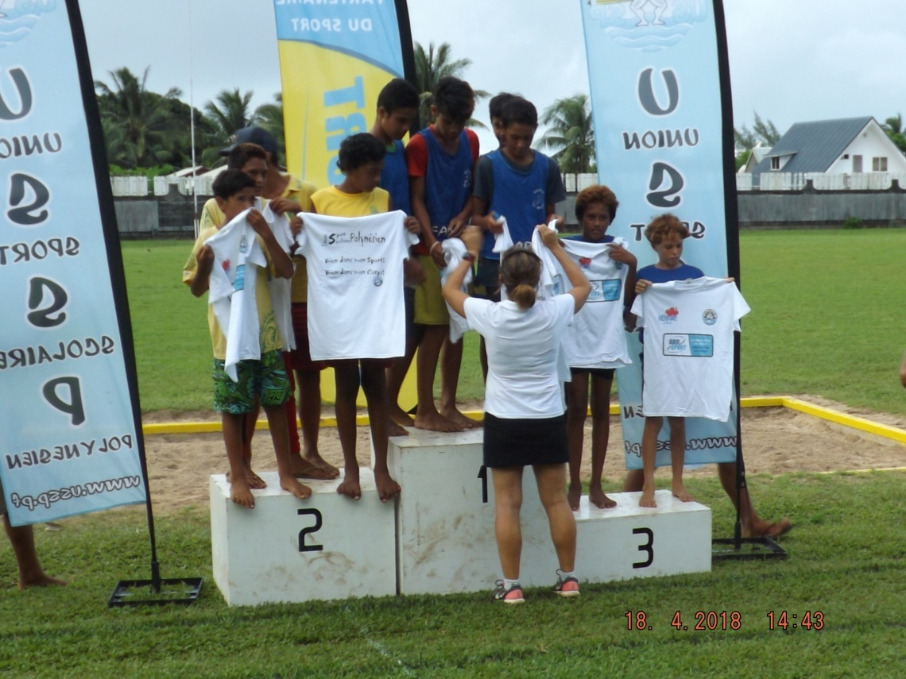

Minimes Filles : 3équipes |  | Points
Classement | Nom de l’équipe
1er | FAAROA 1 | 241
2ème | LUT | 186
3ème | TAHAA | 129

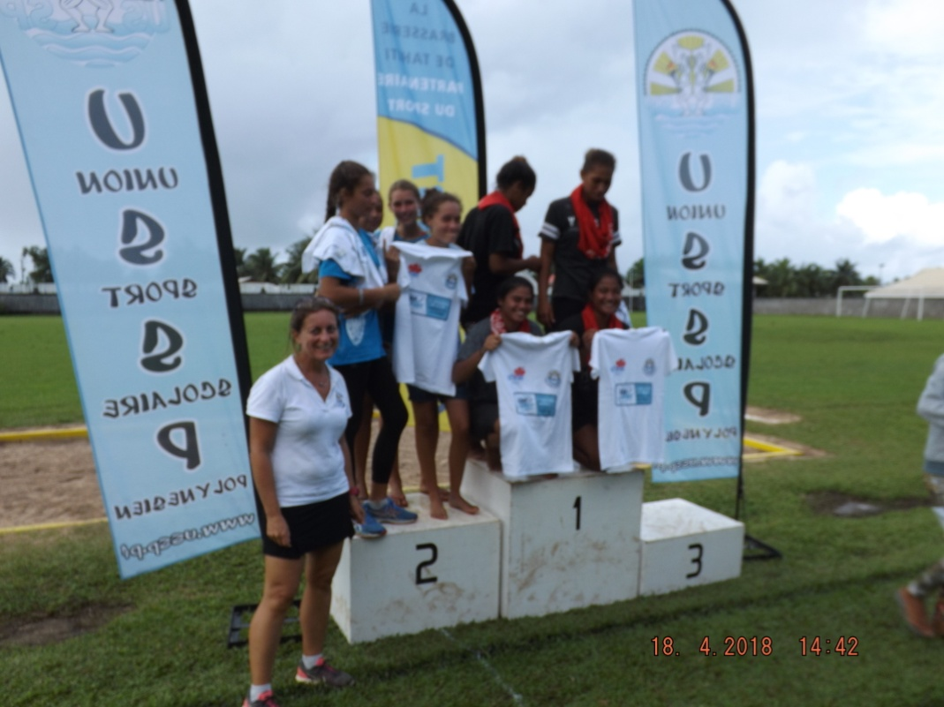

MINIMES garçons : 3 équipes |  | Points
Classement | Nom de l’équipe
1er | FAAROA 1 | 308
2ème | LUT | 251
3ème | TAHAA | 212

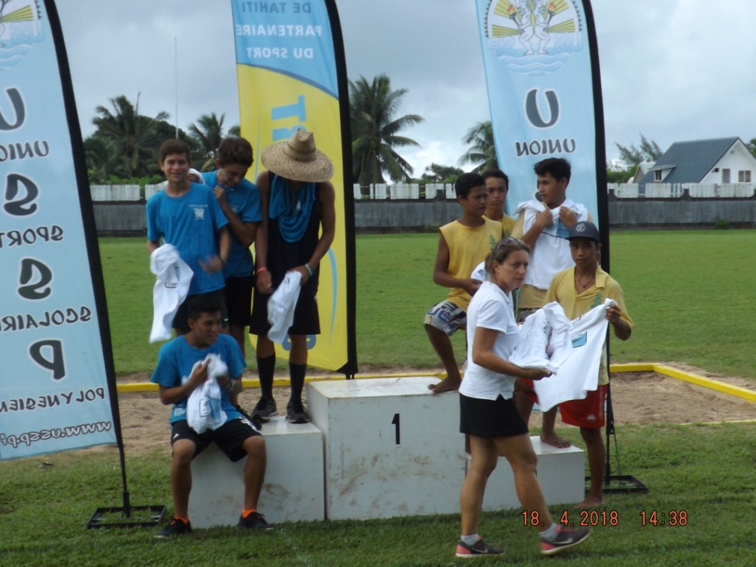

Lycée Garçons : 3 équipes |  | Points
Classement | Nom de l’équipe
1er | LPU | 229
2ème | LUT | 207
3ème | AMJ | 188

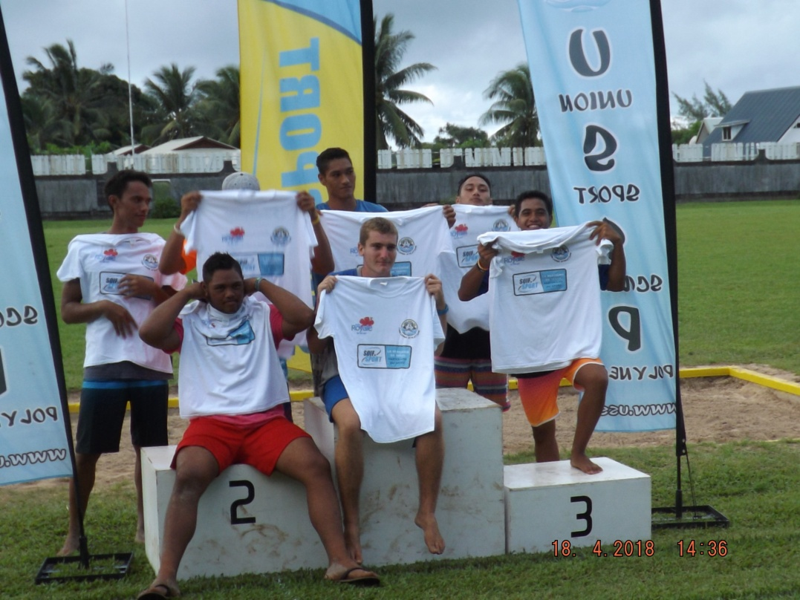

Remerciements

Je tiens à remercier chaleureusement les employés de l’IJSPF qui nous ont préparé le stade avec professionnalisme, les agents du LUT et Christian Cabotte ainsi que tous les collègues d’EPS qui ont contribué à rendre cette journée agréable et efficace, les 20 élèves de la seconde explo EPS qui nous ont aidé et bien entendu Mikaël Nedellec !!!

MERCI A TOUS
Nathalie GURY , déléguée USSP des ISLV

